LAMPU OTOMATIS MENGGUNAKAN LDR+LM393
Gambar 1 Rangkaian Lampu otomatis
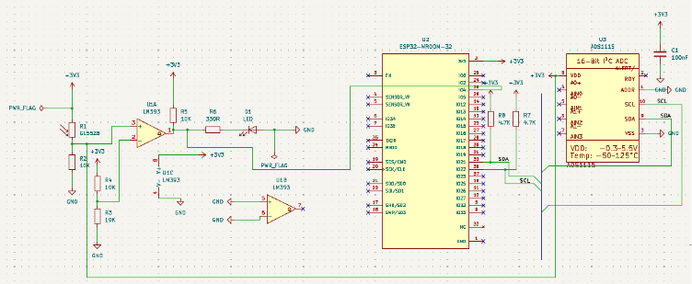
(Advanced Schematic)
- Unduh file komponen:
- Buka browser dan kunjungi snapeda.com
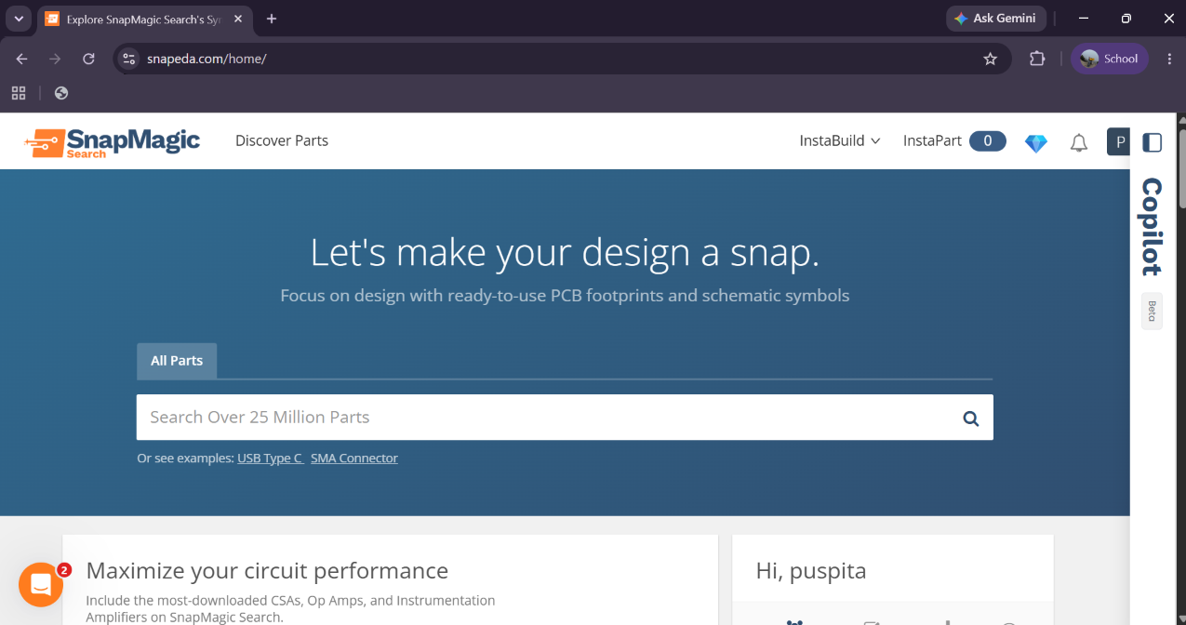
- Cari ESP32-WROOM-32 dan ADS1115
- Klik download symbol & footprint > pilih format KiCad versi terbaru
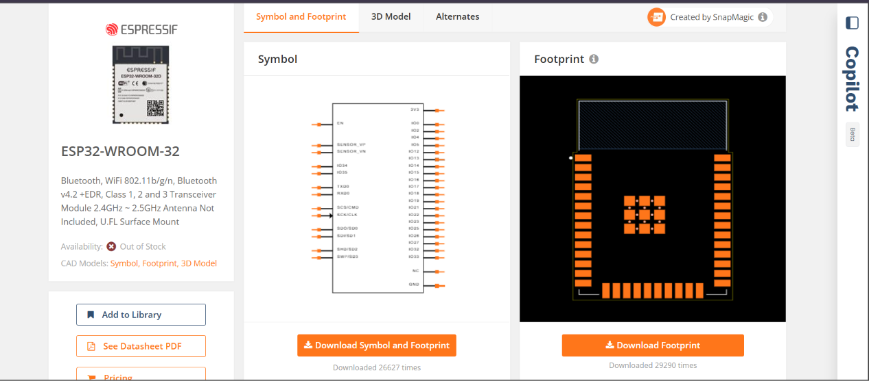
- Ekstrak file zip yang tadi diunduh
- Tambahkan symbol ke KiCad:
- Buka KiCad Schematic Editor
- Klik menu preferences > manage sumbol libraries…..
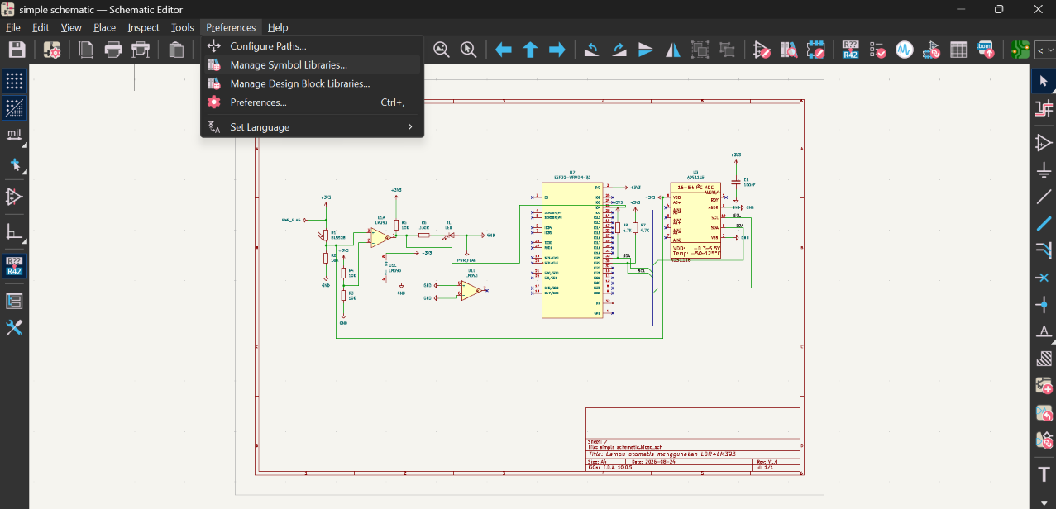
- Di tab project specific libraries/global, klik ikon folder
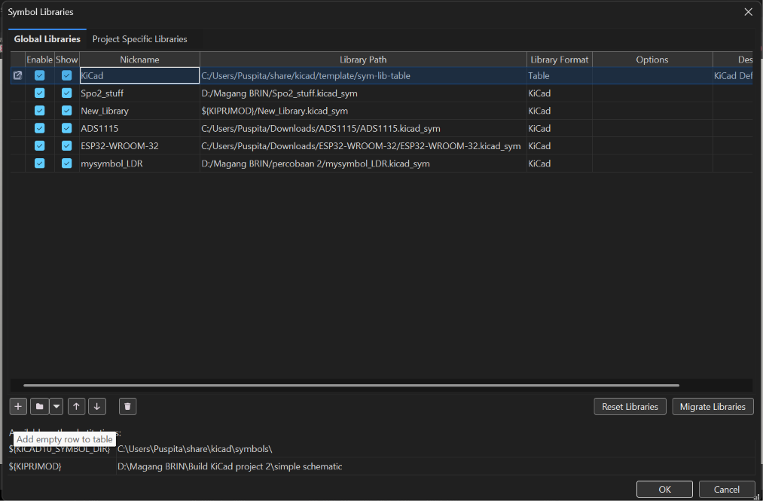
- Pilih .kicad_sym yang tadi diunduh
- Tambahkan footprint ke KiCad:
- Di KiCad main window/pcb editor, klik Preferences> magage footprint libraries…
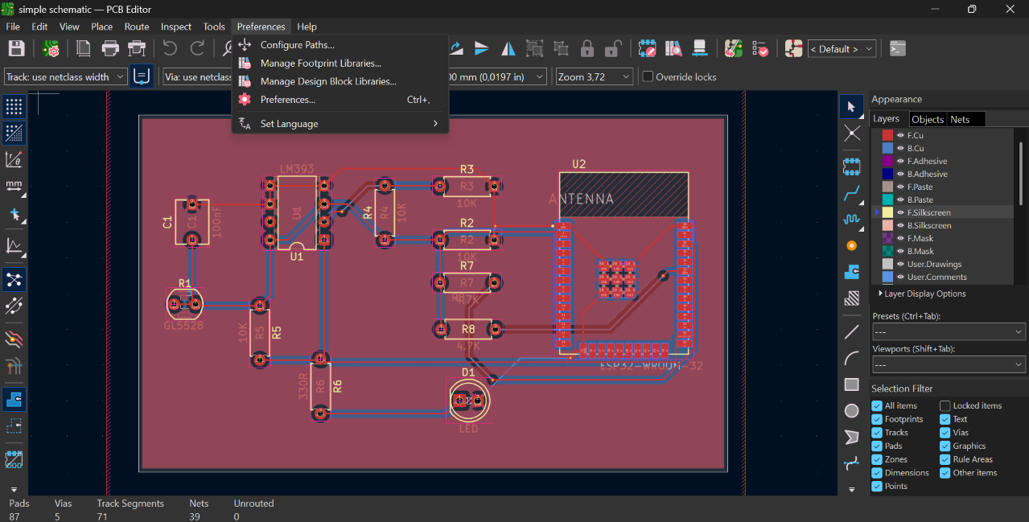
- Klik ikon folder, lalu arahkan ke folder .pretty hasil ekstrak komponen tadi
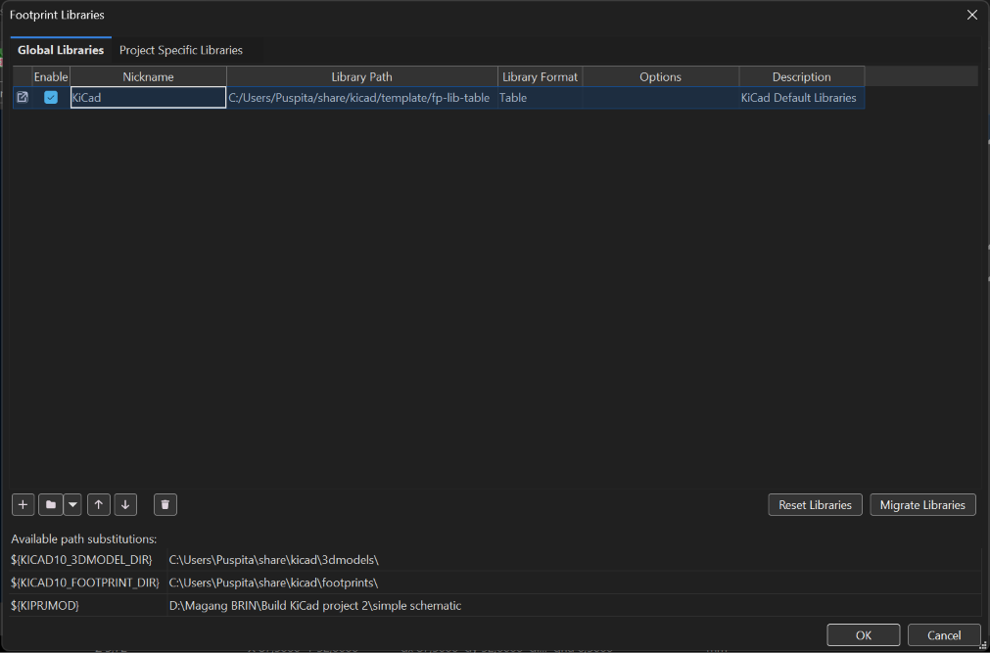
- Letakkan komponen di skema:
- Kembali ke schematics editor, tekan A
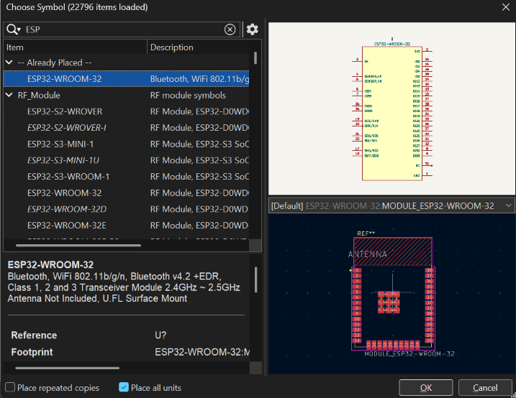
- Ketik ESP32-WROOM-32, lalul letakkan di lembar kerja
- Tekan A lagi, ketik ADS1115, lalu letakkan di sebelah ESP32
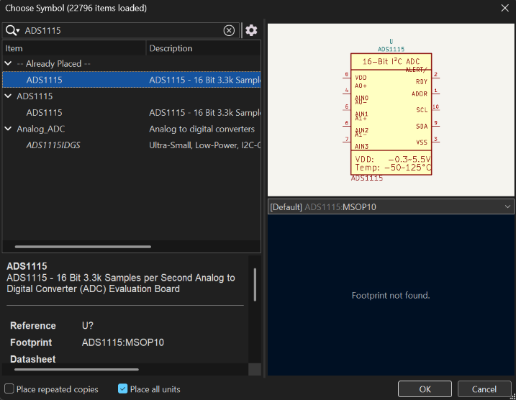
- Penyesuaian tegangan ke 3.3V
- Hapus symbol +5v Lama:
- Klik pada symbol +5V di atas R1, R4, R5, dan U1C
- Tekan tombol delete
- Kemudian pasang 3V3 ke +5V yang dihapus tadi, serta truh di Pin vdd/vcc PADA MODUL ads1115, pin 3V3 pada modul ESP32
- Gambar garis bus utama
- Tekan tombol B di keyboard untuk mengaktifkan alat add bus
- Klik di area kosong antara ESP32 dan ADS1115
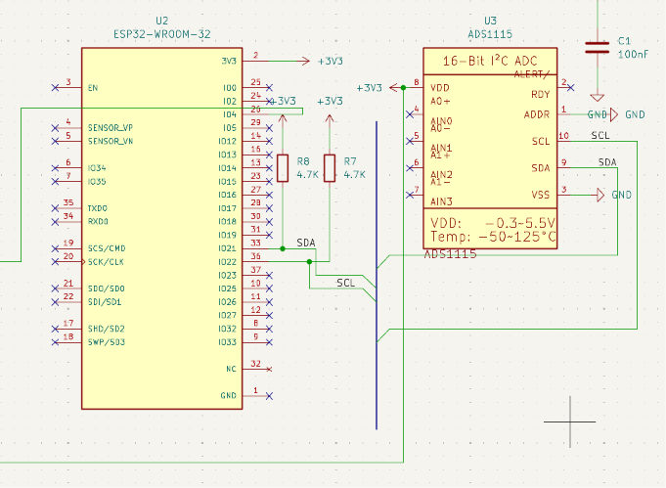
- Pasang net label:
- Tekan tombol L
- Ketik SDA, lalu tempelkan di garis hijau GPI021 ESP32, SCL GPIO22
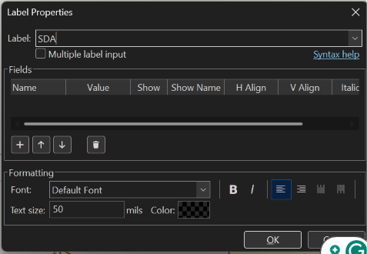
- Pasang net label pada pin ASD1115:
- Tekan L, ketik SDA, lalu tempelkan di pin SDA, begitupun dengan SCL
- Hubungkan label bus menggunakan wire (Lihat Gambar 1 untuk menghubungkan kabel):
- Tekan tombol W
- Tarik kawat dari kabel bercabang SDA (ESP32 dan ADS1115) menuju garis biru bus
- Lakukan hal yang sama untuk kawat SCL
- Sinyal digital (interrupt LM393 ke ESP32) (Lihat Gambar 1 untuk menghubungkan kabel):
- Tekan W, sambungkan kabel dari pin 1 LM393 (titik antara R5, R6, dan output LM393) menuju pin GPIO4 pada ESP32
- Sinyal analog (LDR ke ADS1115) (Lihat Gambar 1 untuk menghubungkan kabel):
- Tekan W, Tarik kabel dari titik persimpangan antara R1 (LDR) dan R2 menuju ke pin A0 pada modul ADS1115
- GND dan konfigurasi pin ADS1115 (Lihat Gambar 1 untuk menghubungkan kabel):
- Tekan P, pilih GND
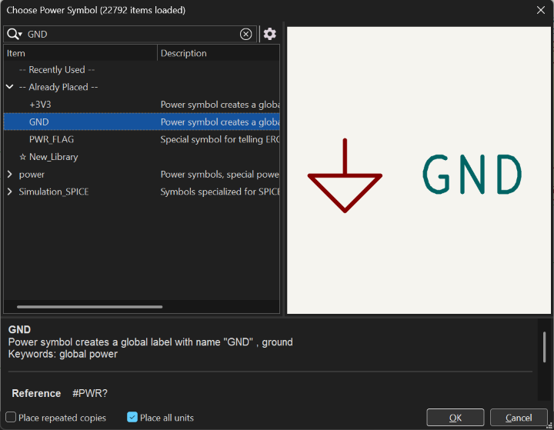
- Hubungkan GND ke PIN GND dan pin ADS1115 (untuk mengunci alamat I2C)
- Pasang resistor pull-up I2C (4.7k) (Lihat Gambar 1 untuk menghubungkan kabel):
- Tekan A, cari R, letakkan 2 buah resistor di dekat garus SDA dan SCL
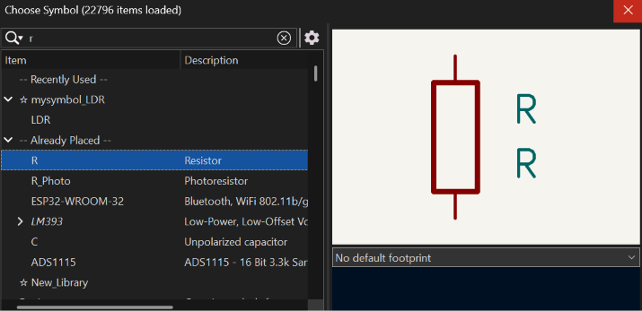
- Ubah nilainya menjadi 4,7K (klik komponennya, kemudian klik huruf v dua kali di keyboard)
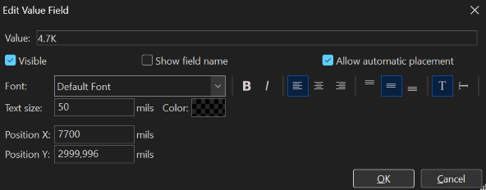
- Sambungkan ujung atas kedua resistor ke +3V3
- Sambungkan ujung bawah resistor pertama je jakur SDA, dan resistor kedua ke jalur SCL
- Pasang kapasitor decoupling (100nf) (Lihat Gambar 1 untuk menghubungkan kabel):
- Tekan A, cari C, letakkan di dekat pin daya ADS1115
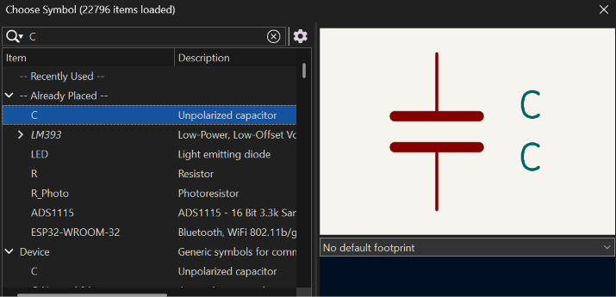
- Ibah nilainya menjadi 100Nf (klik komponennya, kemudian klik huruf v dua kali di keyboard)
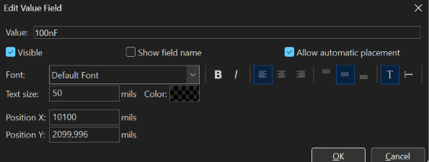
- Sambungkan kaki atas kapasitor ke +3V3 dan kaki bawah ke GND
- Memerikasa kelayakan
- Klik menu inspect> electrical rules checker
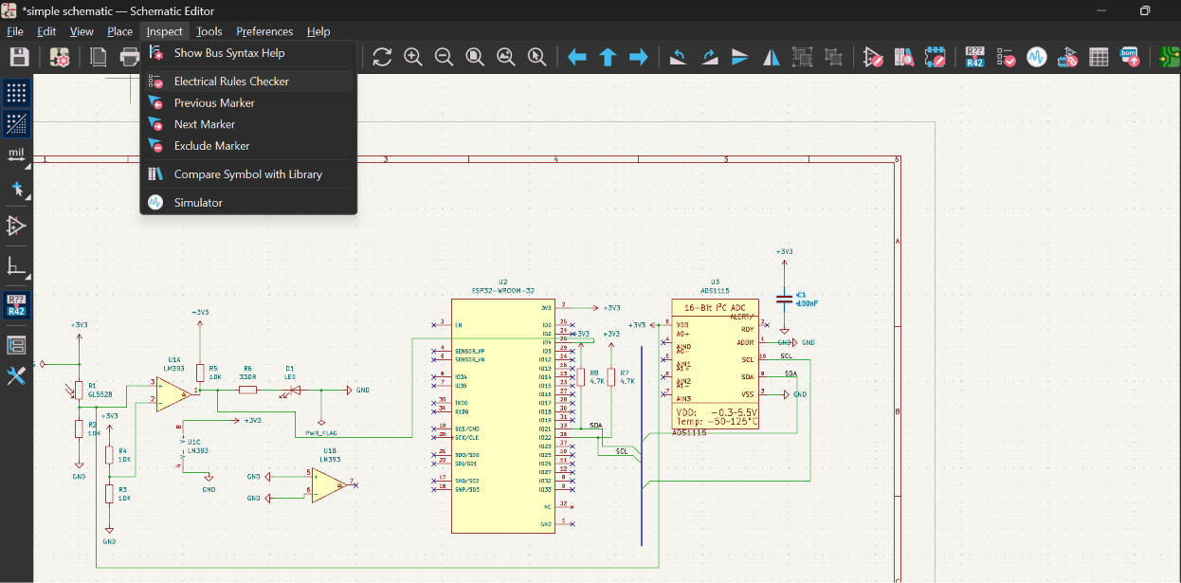

- Klik tombol run erc
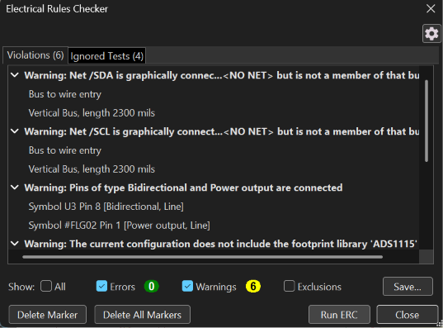
- Periksa jendela hasil, jika ada error silahkan perbaiki lagi

